**Typical Application**

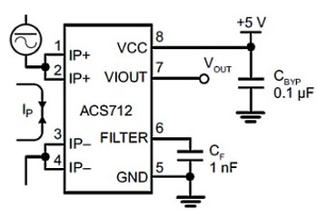

**ภาคที่ ก-1** แสดง Typical Application ของ Sensor ACS712

Application 1. The ACS712 outputs an analog signal, VOUT . that varies linearly with the uni- or bi-directional AC or DC primary sampled current, IP , within the range specified. CF is recommended for noise management, with values that depend on the application.

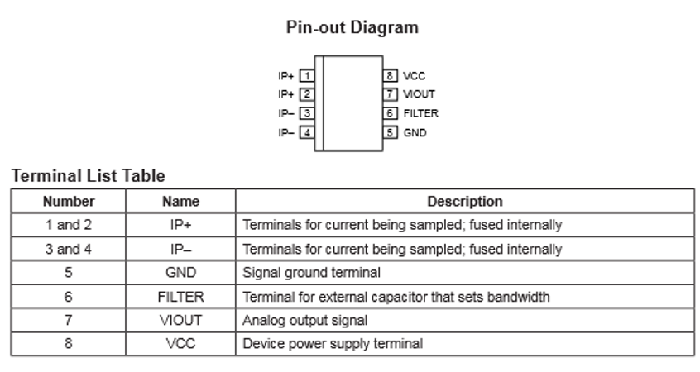

**ภาพที่ ก-2** แสดง Pin-out Diagram และ Terminal List Table ของ Sensor ACS712